
Общество с ограниченной ответственностью
«Омега-Спектр»

Схема теплоснабжения
Лежневского сельского поселения

Иваново
2016 г.
Общество с ограниченной ответственностью
«Омега-Спектр»

РАЗРАБОТАНО

Директор ООО «Омега – Спектр»
____________________Д.В. Сидоров
«_____» _____________ 2016 г.

Схема теплоснабжения
Лежневского сельского поселения

Иваново
2016 г.

Оглавление
Оглавление 2
1 Раздел Показатели перспективного спроса на тепловую энергию (мощность) и теплоноситель в установленных границах территории поселения, сельского округа 7
1.1 Площадь строительных фондов и приросты площади строительных фондов по расчетным элементам территориального деления. 7
1.2 Объемы потребления тепловой энергии (мощности), приросты потребления тепловой энергии (мощности) в каждом расчетном элементе территориального деления на каждом этапе и к окончанию планируемого периода. 8
1.3 Объемы потребления теплоносителя и приросты потребления теплоносителя с разделением по видам теплопотребления в каждом расчетном элементе территориального деления на каждом этапе и к окончанию планируемого периода. 9
1.4 Потребление тепловой энергии (мощности) объектами, расположенными в производственных зонах с учетом возможных изменений производственных зон и их перепрофилирования и приросты потребления тепловой энергии (мощности) производственными объектами на каждом этапе и к окончанию планируемого периода. 10
1.5 Потребление теплоносителя объектами, расположенными в производственных зонах с учетом возможных изменений производственных зон и их перепрофилирования и приросты потребления теплоносителя производственными объектами на каждом этапе и к окончанию планируемого периода. 10
2 Раздел Перспективные балансы располагаемой тепловой мощности источников тепловой энергии и тепловой нагрузки потребителей 11
2.1 Описание существующих и перспективных зон действия систем теплоснабжения, источников тепловой энергии, в том числе работающих на единую тепловую сеть, с выделенными (неизменными в течение отопительного периода) зонами действия. 11
2.2 Описание существующих и перспективных зон действия индивидуальных источников тепловой энергии 15
2.3 Перспективные балансы тепловой мощности и тепловой нагрузки в перспективных зонах действия источников тепловой энергии. 16
2.4 Существующие и перспективные значения установленной тепловой мощности основного оборудования источников тепловой энергии. 17
2.5 Существующие и перспективные технические ограничения на использование установленной тепловой мощности и значения располагаемой мощности основного оборудования источников тепловой энергии. 18
2.6 Существующие и перспективные затраты тепловой мощности на собственные и хозяйственные нужды источников тепловой энергии. 18
2.7 Значения существующей и перспективной тепловой мощности источников тепловой энергии нетто. 19
2.8 Значения существующих и перспективных потерь тепловой энергии при ее передаче по тепловым сетям, включая потери тепловой энергии в тепловых сетях теплопередачей через теплоизоляционные конструкции теплопроводов и с потерями и затратами теплоносителей. 19
2.9 Затраты существующей и перспективной тепловой мощности на собственные нужды тепловых сетей. 20
2.10 Значения существующей и перспективной резервной тепловой мощности источников теплоснабжения, в том числе источников тепловой энергии, принадлежащих потребителям, источников тепловой энергии теплоснабжающих организаций, с учетом аварийного резерва и резерва по договорам на поддержание резервной тепловой мощности. 20
2.11 Значения существующей и перспективной тепловой нагрузки потребителей, устанавливаемые по договорам теплоснабжения, договорам на поддержание резервной тепловой мощности, долгосрочным договорам теплоснабжения, в соответствии с которыми цена определяется по соглашению сторон, и по долгосрочным договорам, в отношении которых установлен долгосрочный тариф 21
3 Раздел Перспективные балансы теплоносителя 22
3.1 Перспективные балансы производительности водоподготовительных установок и максимального потребления теплоносителя теплопотребляющими установками потребителей. 22
3.2 Перспективные балансы производительности водоподготовительных установок источников тепловой энергии для компенсации потерь теплоносителя в аварийных режимах работы систем теплоснабжения. 23
4 Раздел Предложения по строительству, реконструкции и техническому перевооружению источников тепловой энергии 24
4.1 Предложение по новому строительству источников тепловой энергии, обеспечивающие приросты перспективной тепловой нагрузки на вновь осваиваемых территориях поселения, сельского округа, для которых отсутствует возможность передачи тепла от существующих и реконструируемых источников тепловой энергии. 24
4.2 Предложение по реконструкции источников тепловой энергии, обеспечивающие приросты перспективной тепловой нагрузки в существующих и расширяемых зонах действия источников тепловой энергии. 24
4.3 Предложение по техническому перевооружению источников тепловой энергии с целью повышения эффективности работы систем теплоснабжения. 24
4.4 Меры по выводу из эксплуатации, консервации и демонтажу избыточных источников тепловой энергии, а также выработавших нормативный срок службы либо в случаях, когда продление срока службы или паркового ресурса технически невозможно или экономически нецелесообразно. 24
4.5 Меры по переоборудованию котельных в источники комбинированной выработки электрической и тепловой энергии, кроме случаев, когда указанные котельные находятся в зоне действия профицитных (обладающих резервом тепловой мощности) источников с комбинированной выработкой тепловой и электрической энергии на каждом этапе и к окончанию планируемого периода. 25
4.6 Меры по переводу котельных, размещенных в существующих и расширяемых зонах действия источников комбинированной выработки тепловой и электрической энергии в «пиковый» режим на каждом этапе и к окончанию планируемого периода. 26
4.7 Решения о загрузке источников тепловой энергии, распределении (перераспределении) тепловой нагрузки потребителей тепловой энергии в каждой зоне действия системы теплоснабжения между источниками тепловой энергии (мощности) и теплоносителя, поставляющими тепловую энергию в данной систем теплоснабжения на каждом этапе планируемого периода. 26
4.8 Решения о перспективной установленной тепловой мощности каждого источника тепловой энергии с учетом аварийного и перспективного резерва тепловой мощности с предложениями по утверждению срока ввода в эксплуатацию новых мощностей. 26
4.9 Оптимальный температурный график отпуска тепловой энергии для каждого источника тепловой энергии или группы источников в системе теплоснабжения. 26
5 Раздел Предложения по строительству и реконструкции тепловых сетей 27
5.1 Предложение по новому строительству и реконструкции тепловых сетей, обеспечивающих перераспределение тепловой нагрузки из зон с дефицитом располагаемой тепловой мощности источников тепловой энергии в зоны с резервом располагаемой тепловой мощности источников тепловой энергии (использование существующих резервов). 27
5.2 Предложение по новому строительству тепловых сетей для обеспечения перспективных приростов тепловой нагрузки во вновь осваиваемых районах поселения, сельского округа под жилищную, комплексную или производственную застройку. 28
5.3 Предложение по новому строительству и реконструкции тепловых сетей, обеспечивающие условия, при наличии которых существует возможность поставок тепловой энергии потребителям от различных источников тепловой энергии при сохранении надежности теплоснабжения. 28
5.4 Предложения по строительству и реконструкции тепловых сетей для повышения эффективности функционирования системы теплоснабжения, в том числе за счет перевода котельных в пиковый режим работы или ликвидации котельных. 29
5.5 Предложения по строительству и реконструкции тепловых сетей для обеспечения нормативной надежности и безопасности теплоснабжения, определяемых в соответствии с методическими указаниями по расчету уровня надежности и качества поставляемых товаров, оказываемых услуг для организаций, осуществляющих деятельность по производству и (или) передаче тепловой энергии, утверждаемыми уполномоченным Правительством Российской Федерации федеральным органом исполнительной власти 29
6 Раздел Перспективные топливные балансы 30
7 Раздел Инвестиции в строительство, реконструкцию и техническое перевооружение 31
7.1 Решения по величине необходимых инвестиций в новое строительство, реконструкцию и техническое перевооружение источников тепловой энергии на каждом этапе планируемого периода с учетом утвержденной инвестиционной программы. 31
7.2 Решения по величине необходимых инвестиций в новое строительство, реконструкцию и техническое перевооружение тепловых сетей, насосных станций и тепловых пунктов на каждом этапе планируемого периода с учетом утвержденной инвестиционной программы. 33
7.3 Решения по величине инвестиций в строительство, реконструкцию и техническое перевооружение в связи с изменениями температурного графика и гидравлического режима работы системы теплоснабжения. 34
8 Раздел Решение об определении единой теплоснабжающей организации (организаций) 35
9 Раздел Решения о распределении тепловой нагрузки между источниками тепловой энергии 37
10 Раздел Решения по бесхозяйным тепловым сетям 37

Раздел Показатели перспективного спроса на тепловую энергию (мощность) и теплоноситель в установленных границах территории поселения, сельского округа

Площадь строительных фондов и приросты площади строительных фондов по расчетным элементам территориального деления.
Прирост площади строительных фондов в с. Воскресенское не планируется.

Объемы потребления тепловой энергии (мощности), приросты потребления тепловой энергии (мощности) в каждом расчетном элементе территориального деления на каждом этапе и к окончанию планируемого периода.
За базовый уровень потребления тепловой энергии на нужды теплоснабжения принимается объем тепловой энергии, определенный для расчетных температур наружного воздуха, по данным о подключенной нагрузке потребителей за 2015 г.
Прогноз объемов потребления тепловой энергии потребителями централизованного теплоснабжения с. Воскресенское представлен на 2016-2030 года. Перспективное потребление тепловой энергии приведено в таблице ниже.
Таблица 1.1
Наименование источника теплоснабжения | Потребление тепловой энергии, Гкал/год
Наименование источника теплоснабжения | 2015 (базовый год) | 2016 | 2017 | 2018 | 2019 | 2020 | 2021-2025 | 2026-2030
Котельная ул. Полевая, 20 | 1668,83 | 1668,83 | 1668,83 | 1668,83 | 1668,83 | 1668,83 | 1839,26 |  | 1839,26
Котельная ул. Центральная, 69Б | 163,1 | 163,1 | 163,1 | 163,1 | 163,1 | 163,1 | Перевод потребителей на котельную ул. Полевая, 20

Объемы потребления теплоносителя и приросты потребления теплоносителя с разделением по видам теплопотребления в каждом расчетном элементе территориального деления на каждом этапе и к окончанию планируемого периода.
Информация по объемам теплоносителя источников тепловой энергии с. Воскресенское представлена в таблице ниже.
Таблица 1.2
Наименование источника теплоснабжения | Объем теплоносителя, м³
Наименование источника теплоснабжения | 2015 (базовый год) | 2016 | 2017 | 2018 | 2019 | 2020 | 2021-2025 | 2026-2030
Котельная ул. Полевая, 20 | 789 | 789 | 789 | 789 | 789 | 789 | 789 |  | 789
Котельная ул. Центральная, 69Б | - | - | - | - | - | - | Перевод потребителей на котельную ул. Полевая, 20

Потребление тепловой энергии (мощности) объектами, расположенными в производственных зонах с учетом возможных изменений производственных зон и их перепрофилирования и приросты потребления тепловой энергии (мощности) производственными объектами на каждом этапе и к окончанию планируемого периода.
К окончанию планируемого периода потребление тепловой энергии объектами, расположенными в производственных зонах, не предусматривается ввиду отсутствия рассматриваемых потребителей, расположенных в производственных зонах.

Потребление теплоносителя объектами, расположенными в производственных зонах с учетом возможных изменений производственных зон и их перепрофилирования и приросты потребления теплоносителя производственными объектами на каждом этапе и к окончанию планируемого периода.
К окончанию планируемого периода потребление теплоносителя объектами, расположенными в производственных зонах, не предусматривается ввиду отсутствия рассматриваемых потребителей, расположенных в производственных зонах.

Раздел Перспективные балансы располагаемой тепловой мощности источников тепловой энергии и тепловой нагрузки потребителей

Описание существующих и перспективных зон действия систем теплоснабжения, источников тепловой энергии, в том числе работающих на единую тепловую сеть, с выделенными (неизменными в течение отопительного периода) зонами действия.
Более детальная прорисовка зон действия от котельных с. Воскресенское представлена в электронной модели на базе Графико-информационного расчетного комплекса «ТеплоЭксперт».
Существующее положение
Котельная ул. Полевая, 20
Схема 2.1
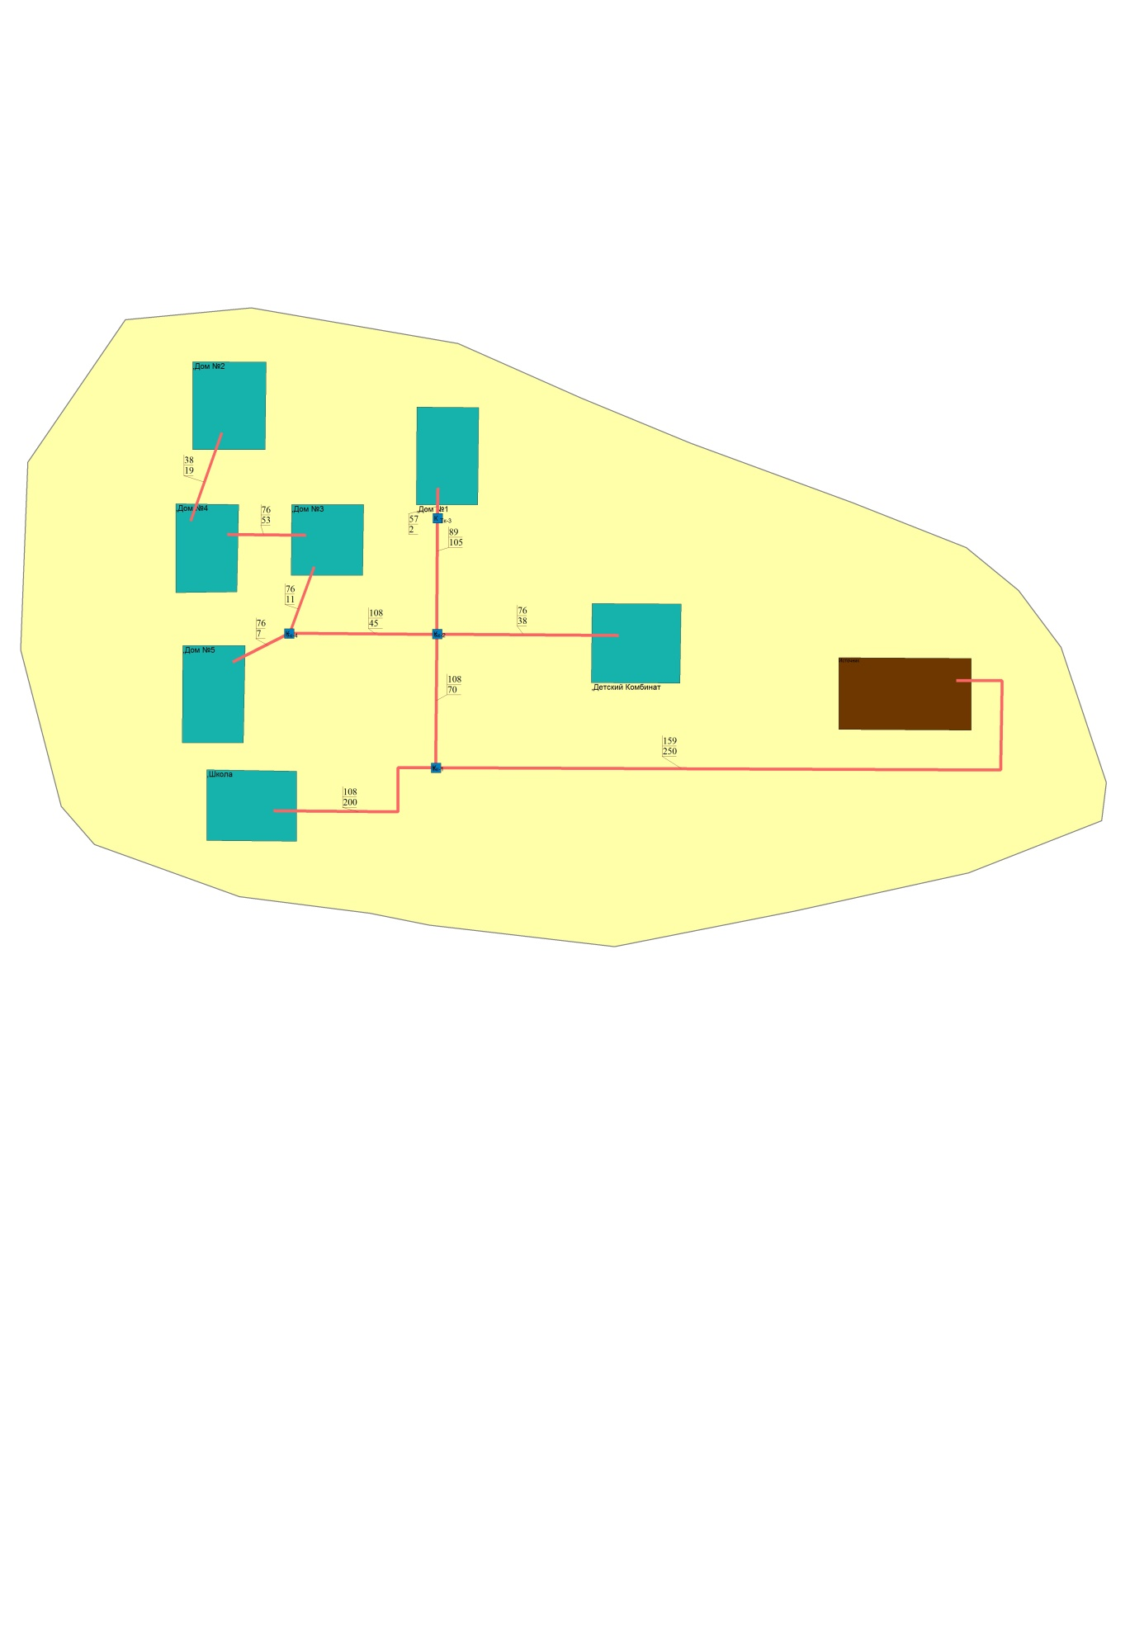
Котельная ул. Центральная, 69Б
Схема 2.2
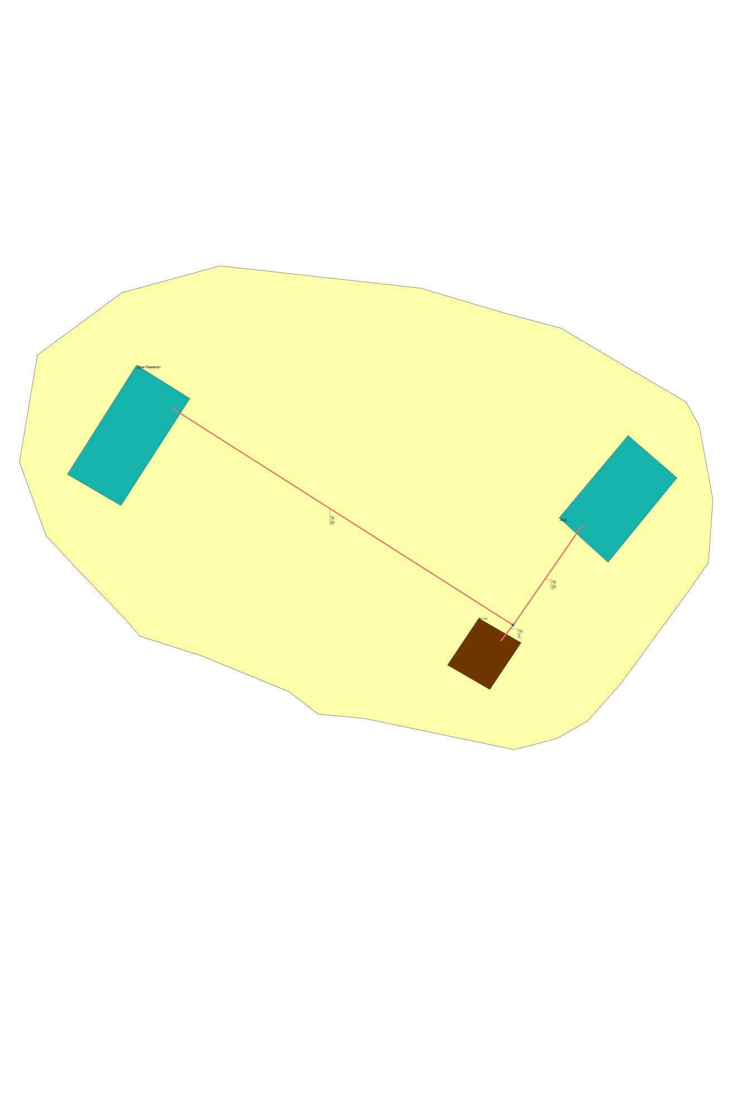

Перспективное положение к окончанию планируемого периода
Котельная ул. Полевая, 20
Схема 2.3
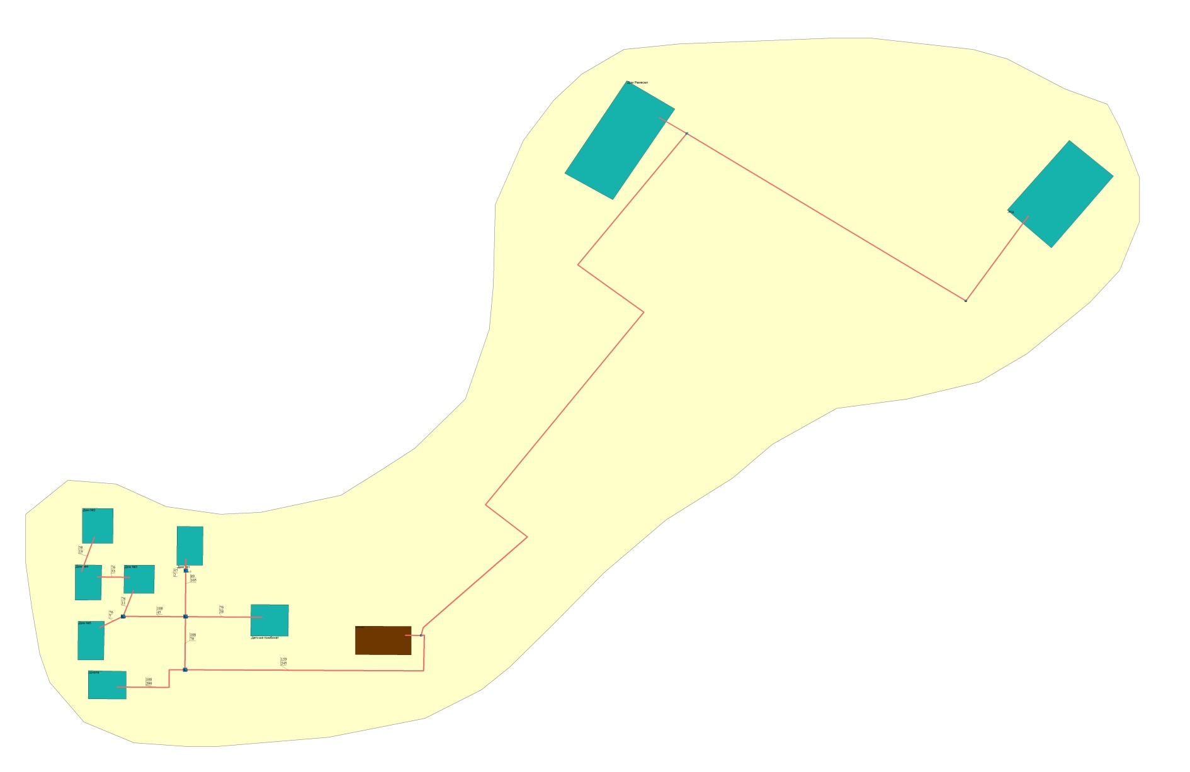

Описание существующих и перспективных зон действия индивидуальных источников тепловой энергии
В России все большую популярность получает автономное и индивидуальное отопление. По сути своей это системы отопления, осуществляющие обогрев в одном отдельно взятом здании или помещении. При этом если речь идет о многоквартирном жилом доме или крупном здании административного либо коммерческого назначения, то чаще используется термин автономное отопление. Если же разговор о небольшом частном доме или квартире, то более уместным кажется термин индивидуальное отопление.
Основные преимущества подобных систем – большая гибкость настройки и малая инертность. При резком изменении погоды от момента запуска системы до прогрева помещения до расчетной температуры проходит не более нескольких часов. В случае с индивидуальным отоплением от получаса до часа, хотя здесь многое зависит от типа используемого котла и способа циркуляции теплоносителя в системе.
В с. Воскресенское перевод потребителей в жилых многоквартирных домах подключенных к централизованному теплоснабжению на индивидуальное теплоснабжение не предусматривается.
Перевод на индивидуальное теплоснабжение отдельных потребителей в многоквартирных домах приводит к следующим негативным последствиям:
- нарушается гидравлический режим во внутридомовой системе теплоснабжения и, как следствие, тепловой баланс всего жилого здания;
- наносится существенный вред всей отопительной системе (в частности, происходит снижение температуры в примыкающих помещениях);
- нанесение вреда экологии, вследствие, большого выброса продуктов сгорания.

Перспективные балансы тепловой мощности и тепловой нагрузки в перспективных зонах действия источников тепловой энергии.
В таблицах ниже представлен баланс тепловой мощности котельных с. Воскресенское, к окончанию планируемого периода.
Таблица 2.3
Котельная ул. Полевая, 20 | 2015 | 2016 | 2017 | 2018 | 2019 | 2020 | 2021-2025 | 2026-2030
Установленная мощность источника, Гкал/ч | 2,26 | 2,26 | 2,26 | 2,26 | 2,26 | 2,26 | 2,26 | 2,26
Нетто мощность источника, Гкал/час | 1,925 | 1,925 | 1,925 | 1,925 | 1,925 | 1,925 | 1,925 | 1,925
Присоединенная нагрузка потребителей, Гкал/ч | 0,646 | 0,646 | 0,646 | 0,646 | 0,646 | 0,646 | 0,7082 | 0,7082
Таблица 2.4
Котельная ул. Центральная, 69Б | 2015 | 2016 | 2017 | 2018 | 2019 | 2020 | 2021-2025 | 2026-2030
Установленная мощность источника, Гкал/ч | 0,4 | 0,4 | 0,4 | 0,4 | 0,4 | 0,4 | Перевод потребителей  на котельную ул. Полевая, 20
Нетто мощность источника, Гкал/час | 0,157 | 0,157 | 0,157 | 0,157 | 0,157 | 0,157
Присоединенная нагрузка потребителей, Гкал/ч | 0,0622 | 0,0622 | 0,0622 | 0,0622 | 0,0622 | 0,0622

Существующие и перспективные значения установленной тепловой мощности основного оборудования источников тепловой энергии.
Существующие и перспективные значения установленной тепловой мощности основного оборудования источников теплоснабжения представлены в таблице ниже.
Таблица 2.5
Марка котла | Установленная тепловая мощность, Гкал/ч
Марка котла | 2015 | 2016 | 2017 | 2018 | 2019 | 2020 | 2021-2025 | 2026-2030
Котельная ул. Полевая, 20
Универсал-6 | 0,2 | 0,2 | 0,2 | 0,2 | 0,2 | 0,2 | 0,2 |  | 0,2
Луга-Лотос | 0,86 | 0,86 | 0,86 | 0,86 | 0,86 | 0,86 | 0,86 |  | 0,86
Богатырь КВр-1,16 К | 1 | 1 | 1 | 1 | 1 | 1 | 1 |  | 1
Универсал-6 | 0,2 | 0,2 | 0,2 | 0,2 | 0,2 | 0,2 | 0,2 |  | 0,2
Котельная ул. Центральная, 69Б
Универсал-6 | 0,2 | 0,2 | 0,2 | 0,2 | 0,2 | 0,2 | Перевод потребителей  на котельную ул. Полевая, 20
Универсал-5 | 0,2 | 0,2 | 0,2 | 0,2 | 0,2 | 0,2

Существующие и перспективные технические ограничения на использование установленной тепловой мощности и значения располагаемой мощности основного оборудования источников тепловой энергии.
Ограничения на использование установленной тепловой мощности основного оборудования отсутствуют на источниках теплоснабжения с. Воскресенское.

Существующие и перспективные затраты тепловой мощности на собственные и хозяйственные нужды источников тепловой энергии.
В таблице ниже представлены затраты тепловой мощности на собственные и хозяйственные нужды источников теплоснабжения к концу планируемого периода.
Таблица 2.6
Наименование источника теплоснабжения | Собственные и хозяйственные нужды в 2015 году, Гкал/год | Собственные и хозяйственные нужды к концу 2030 года, Гкал/год
Котельная ул. Полевая, 20 | 0,005 | 0,01
Котельная ул. Центральная, 69Б | 0,003 | -

Значения существующей и перспективной тепловой мощности источников тепловой энергии нетто.
В таблице ниже представлены значения существующей и перспективной тепловой мощности источников тепловой энергии нетто.
Таблица 2.7
Наименование источника теплоснабжения | Существующая нетто мощность источника, Гкал/час | Перспективная нетто мощность источника, Гкал/час
Котельная ул. Полевая, 20 | 1,925 | 1,92
Котельная ул. Центральная, 69Б | 0,157 | -

Значения существующих и перспективных потерь тепловой энергии при ее передаче по тепловым сетям, включая потери тепловой энергии в тепловых сетях теплопередачей через теплоизоляционные конструкции теплопроводов и с потерями и затратами теплоносителей.
В таблице ниже представлены существующие и перспективные потери тепловой энергии в тепловой сети по источникам теплоснабжения с. Воскресенское Ивановской области.
Таблица 2.8
Наименование источника теплоснабжения | Существующая потери тепловой энергии в тепловой сети, Гкал/час | Перспективные потери тепловой энергии в тепловой сети, Гкал/час
Котельная ул. Полевая, 20 | 0,08 | 0,132
Котельная ул. Центральная, 69Б | - | -

Затраты существующей и перспективной тепловой мощности на собственные нужды тепловых сетей.
Затраты существующей и перспективной тепловой мощности на собственные нужды тепловых сетей отсутствуют.

Значения существующей и перспективной резервной тепловой мощности источников теплоснабжения, в том числе источников тепловой энергии, принадлежащих потребителям, источников тепловой энергии теплоснабжающих организаций, с учетом аварийного резерва и резерва по договорам на поддержание резервной тепловой мощности.
Резерв тепловой мощности источников теплоснабжения к окончанию планируемого периода (2030 год) представлен в таблице ниже.
Таблица 2.9
Наименование источника теплоснабжения | Существующая резервная тепловая мощность, Гкал/час | Перспективная резервная тепловая мощность, Гкал/час
Котельная ул. Полевая, 20 | 1,199 | 1,0798
Котельная ул. Центральная, 69Б | 0,0948 | -

Значения существующей и перспективной тепловой нагрузки потребителей, устанавливаемые по договорам теплоснабжения, договорам на поддержание резервной тепловой мощности, долгосрочным договорам теплоснабжения, в соответствии с которыми цена определяется по соглашению сторон, и по долгосрочным договорам, в отношении которых установлен долгосрочный тариф
Значения существующей и перспективной тепловой нагрузки потребителей представлены в таблице ниже.
Таблица 2.10
Наименование источника теплоснабжения | Присоединенная нагрузка потребителей, Гкал/час | Перспективная присоединенная нагрузка, Гкал/час
Котельная ул. Полевая, 20 | 0,646 | 0,7082
Котельная ул. Центральная, 69Б | 0,0622 | -

Раздел Перспективные балансы теплоносителя

Перспективные балансы производительности водоподготовительных установок и максимального потребления теплоносителя теплопотребляющими установками потребителей.
Балансы производительности водоподготовительных установок теплоносителя для тепловых сетей сформированы по результатам сведения балансов тепловых нагрузок и тепловых мощностей источников систем теплоснабжения, после чего формируются балансы тепловой мощности источника тепловой энергии и присоединенной тепловой нагрузки в каждой зоне действия источника тепловой энергии по каждому из магистральных выводов (если таких выводов несколько) тепловой мощности источника тепловой энергии и определяются расходы сетевой воды, объем сетей и теплопроводов и потери в сетях по нормативам потерь в зависимости от вида системы ГВС. При одиночных выводах распределение тепловой мощности не требуется. Значения потерь теплоносителя в магистралях каждого источника принимаются с повышающим коэффициентом (1,05-1,1 в зависимости от химсостава исходной воды, используемой для подпитки теплосети, и технологической схемы водоочистки).
Расчет производительности ВПУ котельных для подпитки тепловых сетей в их зонах действия с учетом перспективных планов развития выполнен согласно СНиП 41-02-2003 «Тепловые сети» (пп.6.16, 6.18).
Информация по объемам теплоносителя источников тепловой энергии п. Лежнево представлена в пункте 1.3 данного документа.

Перспективные балансы производительности водоподготовительных установок источников тепловой энергии для компенсации потерь теплоносителя в аварийных режимах работы систем теплоснабжения.
Для систем теплоснабжения согласно п. 6.17 СНиП 41-02-2003 «Тепловые сети» предусматривается аварийная дополнительная подпитка химически необработанной и недеаэрированной водой, расход которой принимается равным 2 % от объема воды в трубопроводах тепловых сетей и присоединенных к ним системах отопления и вентиляции.
Необходимые данные по балансам производительности водоподготовительных установок источников тепловой энергии для компенсации потерь теплоносителя в аварийных режимах работы систем теплоснабжения, не предоставлены, либо отсутствуют.

Раздел Предложения по строительству, реконструкции и техническому перевооружению источников тепловой энергии

Предложение по новому строительству источников тепловой энергии, обеспечивающие приросты перспективной тепловой нагрузки на вновь осваиваемых территориях поселения, сельского округа, для которых отсутствует возможность передачи тепла от существующих и реконструируемых источников тепловой энергии.
Строительство новых источников тепловой энергии, обеспечивающие приросты перспективной тепловой нагрузки на вновь осваиваемых территориях поселения, не планируется.

Предложение по реконструкции источников тепловой энергии, обеспечивающие приросты перспективной тепловой нагрузки в существующих и расширяемых зонах действия источников тепловой энергии.
Информация по реконструкции источников тепловой энергии представлена в пункте 4.3 данного документа.

Предложение по техническому перевооружению источников тепловой энергии с целью повышения эффективности работы систем теплоснабжения.
При переводе потребителей котельной Центральная, 69 на теплоснабжение от котельной, Полевая, 20 потребуется замена насосного оборудования на более производительное. Перечень нового насосного оборудования с указанием ориентировочной стоимости представлен в таблице ниже.
Таблица 4.11
Наименование насосного оборудования | Тип | Цена с НДС, руб.
Насос | К 100-65-250 | 69 300
Насос | КМ 100-65-250 | 95 340
Насос | К 45/30 | 21 105
Итого: |  | 185 745

Меры по выводу из эксплуатации, консервации и демонтажу избыточных источников тепловой энергии, а также выработавших нормативный срок службы либо в случаях, когда продление срока службы или паркового ресурса технически невозможно или экономически нецелесообразно.
В связи с высоким уровнем тарифа на тепловую энергию и износом основного и вспомогательного оборудования котельной по ул. Центральная, 69, к окончанию планируемого периода планируется вывод котельной из эксплуатации. Теплоснабжение всех потребителей будет осуществлять котельная ул. Полевая, 20.

Меры по переоборудованию котельных в источники комбинированной выработки электрической и тепловой энергии, кроме случаев, когда указанные котельные находятся в зоне действия профицитных (обладающих резервом тепловой мощности) источников с комбинированной выработкой тепловой и электрической энергии на каждом этапе и к окончанию планируемого периода.
Переоборудованию котельных в источники комбинированной выработки электрической и тепловой энергии не планируется.

Меры по переводу котельных, размещенных в существующих и расширяемых зонах действия источников комбинированной выработки тепловой и электрической энергии в «пиковый» режим на каждом этапе и к окончанию планируемого периода.
Перевод котельных, размещенных в существующих и расширяемых зонах действия источников комбинированной выработки тепловой и электрической энергии, в «пиковый» режим не планируется.

Решения о загрузке источников тепловой энергии, распределении (перераспределении) тепловой нагрузки потребителей тепловой энергии в каждой зоне действия системы теплоснабжения между источниками тепловой энергии (мощности) и теплоносителя, поставляющими тепловую энергию в данной систем теплоснабжения на каждом этапе планируемого периода.
Информация по перспективной присоединенной нагрузке представлена в пункте 2.11 данного документа.

Решения о перспективной установленной тепловой мощности каждого источника тепловой энергии с учетом аварийного и перспективного резерва тепловой мощности с предложениями по утверждению срока ввода в эксплуатацию новых мощностей.
Перспективная установленная тепловая мощность по каждому источнику теплоснабжения с указанием сроков ввода в эксплуатацию основного оборудования представлена в пункте 2.4 данного документа.

Оптимальный температурный график отпуска тепловой энергии для каждого источника тепловой энергии или группы источников в системе теплоснабжения.
Утвержденный температурный график от котельных Лежневского сельского поселения - 95/70 ⁰С.

Раздел Предложения по строительству и реконструкции тепловых сетей

Предложения по строительству и реконструкции тепловых сетей, обеспечивающих перераспределение тепловой нагрузки из зон с дефицитом располагаемой тепловой мощности источников тепловой энергии в зоны с резервом располагаемой тепловой мощности источников тепловой энергии (использование существующих резервов).
Для преобразования локальных систем теплоснабжения с. Воскресенское в одну объединенную систему необходимо строительство тепловой сети от котельной ул. Полевая 20, а также реконструкция существующих трубопроводов.
В таблице ниже представлены затраты на строительство новых участков тепловой сети в двухтрубном исчислении (без НДС).
Таблица 5.12
Диам, мм, Под. | Диам, мм, Обр. | Вид прокладки | Длина, м | Стоимость строительства 1м трубопровода в однотрубном исчислении, руб. | Стоимость прокладки, руб.
76 | 76 | Подземная бесканальная | 750 | 2475,8 | 3 713 700
Итого: |  |  |  |  | 3 713 700
Общая сумма затрат на строительство новых участков тепловой сети составит 3,713 млн. руб.

Предложения по строительству и реконструкции тепловых сетей для обеспечения перспективных приростов тепловой нагрузки в осваиваемых районах поселения, сельского округа под жилищную, комплексную или производственную застройку.
Строительство тепловых сетей для обеспечения перспективных приростов тепловой нагрузки во вновь осваиваемых районах поселения, не планируется.

Предложения по строительству и реконструкции тепловых сетей в целях обеспечения условий, при наличии которых существует возможность поставок тепловой энергии потребителям от различных источников тепловой энергии при сохранении надежности теплоснабжения.
Строительство и реконструкция тепловых сетей, обеспечивающие условия, при наличии которых существует возможность поставок тепловой энергии потребителям от различных источников тепловой энергии, не планируется.

Предложения по строительству и реконструкции тепловых сетей для повышения эффективности функционирования системы теплоснабжения, в том числе за счет перевода котельных в пиковый режим работы или ликвидации котельных.
Строительство и реконструкция тепловых сетей для повышения эффективности функционирования системы теплоснабжения, не планируется.

Предложения по строительству и реконструкции тепловых сетей для обеспечения нормативной надежности и безопасности теплоснабжения, определяемых в соответствии с методическими указаниями по расчету уровня надежности и качества поставляемых товаров, оказываемых услуг для организаций, осуществляющих деятельность по производству и (или) передаче тепловой энергии, утверждаемыми уполномоченным Правительством Российской Федерации федеральным органом исполнительной власти
Необходимые инвестиции на перекладку участков тепловой сети в связи с окончанием нормативного срока эксплуатации представлены в таблице ниже.
Таблица 5.13
Участок | Диаметр наружный, мм |  | Протяженность, м | Способ прокладки | Год ввода в эксплуатацию | Общие затраты, руб.
Участок | под-ий | обр-ый |  | Способ прокладки | Год ввода в эксплуатацию | Общие затраты, руб.
1 | 108 | 108 | 245 | надземная | до 1989 г. | 1127545,125
2 | 76 | 76 | 108,7 | надземная | до 1989 г. | 359579,0565
3 | 57 | 57 | 1,5 | надземная | до 1989 г. | 4924,98
4 | 159 | 108 | 250 | канальная | до 1989 г. | 1366460,625
5 | 108 | 108 | 70 | канальная | до 1989 г. | 322155,75
6 | 89 | 89 | 104,5 | канальная | до 1989 г. | 427775,4525
7 | 32 | 32 | 19 | канальная | до 1989 г. | 43314,3
8 | 76 | 76 | 124 | - | - | 410191,38
 |  |  |  |  |  | 4061946,669
По Лежневскому сельскому поселению общая сумма инвестиций, необходимых на перекладку тепловой сети в связи с окончанием нормативного срока эксплуатации, составит 4,061 млн. руб. Выполнение данного мероприятия предусматривается в период до 2030 г. равными долями в течении указанного срока.

Раздел Перспективные топливные балансы
В качестве основного топлива на котельных с. Воскресенское используется каменный уголь. Перспективное топливопотребление было рассчитано с учетом развития системы теплоснабжения до окончания планируемого периода и представлено в таблице 6.1.
Таблица 6.14
Наименование источника теплоснабжения | Ед. изм. | Потребление топлива
Наименование источника теплоснабжения | Ед. изм. | 2015 (базовый год) | 2016 | 2017 | 2018 | 2019 | 2020 | 2021-2025 | 2026-2030
Котельная ул. Полевая, 20 | т | 470 | 470 | 470 | 470 | 470 | 470 | 580,6 | 580,6
Котельная ул. Центральная, 69Б | т | 83 | 83 | 83 | 83 | 83 | 83 | Перевод потребителей  на котельную ул. Полевая, 20

Раздел Инвестиции в строительство, реконструкцию и техническое перевооружение

Предложения по величине необходимых инвестиций в строительство, реконструкцию и техническое перевооружение источников тепловой энергии на каждом этапе.
Для оценки срока окупаемости затрат проекта использован интегральный метод определения оценки эффективности инвестиций. Оценка эффективности проектов по чистой текущей стоимости NPV (Net Present Value Method) основана на сопоставлении величины первоначальных инвестиций с общей суммой дисконтированных денежных поступлений.
Ставка дисконта в общем случае находится по выражению:
, где
- расчетный прирост численного значения норматива дисконтирования, учитывающий возможное недополучение ожидаемого эффекта в полном размере,
а – ожидаемый годовой темп инфляции.
Дисконтированный срок окупаемости затрат определяется формулой:
, где
К – первоначальные капитальные вложения,
Э_{t} – поступление денежных средств в текущем году.
Потребность в финансировании инвестиционного проекта по переводу потребителей котельной Центральная, 69 на теплоснабжение от котельной, Полевая, 20 составит 4548,745 тыс. руб. без учета НДС, из них:
- 3713,000 тыс. руб. – строительство участков тепловых сетей;
- 650,000 тыс. руб. – разработка проектно – сметной документации;
- 185,745 тыс. руб. – замена насосного оборудования..
После осуществления проекта, с учетом всех расходов планируемая экономия денежных средств в год составит – 999,263 тыс. руб. без учета НДС.
Простой срок окупаемости инвестиционного проекта составит 4,55 года.
Анализ представленного ТЭО свидетельствует об эффективности вложения инвестиций в данный проект.
Ценовые последствия для потребителей при реализации программ нового строительства представлены в таблице ниже.

Таблица 7.15
Наименование статей затрат | Котельная ул. Полевая, 20 (2017 год)
Фонд оплаты труда | 1 101 377,00
Отчисления | 332 616,00
Амортизация
Материалы | 68 292,00
Обучение персонала
Топливо и ГСМ
Газ
Уголь марки Д | 3 275 196,00
Налоги и сборы
Охрана труда и ТБ
Плата за выбросы | 1 004,00
Услуги банка
Страхование собств. Аренд. Имущества
Услуги связи
Прочие расходы | 21 700,00
Обучение персонала
Почтовые расходы
Аренда | 42 000,00
Электроэнергия | 544 051,00
Услуги сторонних организаций | 103 361,00
Ремонт котельных и теплотрасс | 802 968,04
Нормативные потери
Холодное водоснабжение | 11 858,00
Водоотведение
Покупка ГВС
Покупка тепловой энергии (юр.лица)
Итого себестоимость | 6 304 423,04
в тч проценты по займам
Цеховые расходы теплоотдела | 178 100,00
Распределение общехозяйственных расходов | 46 283,00
Всего расходов | 6 528 806,04

Предложения по величине необходимых инвестиций в строительство, реконструкцию и техническое перевооружение тепловых сетей, насосных станций и тепловых пунктов на каждом этапе.
Оценка финансовых потребностей для осуществления строительства и реконструкции тепловых сетей представлена в пунктах 5.1 и 5.5 данного документа.

Предложения по величине инвестиций в строительство, реконструкцию и техническое перевооружение в связи с изменениями температурного графика и гидравлического режима работы системы теплоснабжения.
Строительство, реконструкция и техническое перевооружение в связи с изменениями температурного графика и гидравлического режима работы системы теплоснабжения, не планируется.

Раздел Решение об определении единой теплоснабжающей организации (организаций)
Единая теплоснабжающая организация в системе теплоснабжения (далее – ЕТО) - теплоснабжающая организация, которая определяется в схеме теплоснабжения федеральным органом исполнительной власти, уполномоченным Правительством Российской Федерации на реализацию государственной политики в сфере теплоснабжения, или органом местного самоуправления на основании критериев и в порядке, которые установлены правилами организации теплоснабжения, утвержденными Правительством Российской Федерации.
После внесения проекта схемы теплоснабжения на рассмотрение теплоснабжающие и/или теплосетевые организации должны обратиться с заявкой на признание в качестве ЕТО в одной или нескольких из определенных зон деятельности. Решение о присвоении организации статуса ЕТО в той или иной зоне деятельности принимает для поселений, городских округов с численностью населения пятьсот тысяч человек и более, в соответствии с ч.2 ст.4 Федерального закона №190 «О теплоснабжении» и п.3. Правил организации теплоснабжения в Российской Федерации, утвержденных постановлением Правительства РФ №808 от 08.08.2012 г., федеральный орган исполнительной власти, уполномоченный на реализацию государственной политики в сфере теплоснабжения (Министерство энергетики Российской Федерации).
Определение статуса ЕТО для проектируемых зон действия планируемых к строительству источников тепловой энергии должно быть выполнено в ходе актуализации схемы теплоснабжения, после определения источников инвестиций.
Обязанности ЕТО определены постановлением Правительства РФ от 08.08.2012 № 808 «Об организации теплоснабжения в Российской Федерации и о внесении изменений в некоторые законодательные акты Правительства Российской Федерации» (п. 12 Правил организации теплоснабжения в Российской Федерации, утвержденных указанным постановлением). В соответствии с приведенным документом ЕТО обязана:
• заключать и исполнять договоры теплоснабжения с любыми обратившимися к ней потребителями тепловой энергии, теплопотребляющие установки которых находятся в данной системе теплоснабжения, при условии соблюдения указанными потребителями выданных им в соответствии с законодательством о градостроительной деятельности технических условий подключения к тепловым сетям;
- заключать и исполнять договоры поставки тепловой энергии (мощности) и (или) теплоносителя в отношении объема тепловой нагрузки, распределенной в соответствии со схемой теплоснабжения;
- заключать и исполнять договоры оказания услуг по передаче тепловой энергии, теплоносителя в объеме, необходимом для обеспечения теплоснабжения потребителей тепловой энергии, с учетом потерь тепловой энергии, теплоносителя при их передаче.
Границы зоны деятельности ЕТО в соответствии с п. 19 Правил организации теплоснабжения в Российской Федерации могут быть изменены в следующих случаях:
- подключение к системе теплоснабжения новых теплопотребляющих установок, источников тепловой энергии или тепловых сетей, или их отключение от системы теплоснабжения;
- технологическое объединение или разделение систем теплоснабжения.
Сведения об изменении границ зон деятельности единой теплоснабжающей организации, а также сведения о присвоении другой организации статуса единой теплоснабжающей организации подлежат внесению в схему теплоснабжения при ее актуализации.
В случае, если в отношении одной зоны деятельности единой теплоснабжающей организации подано более одной заявки на присвоение соответствующего статуса от лиц, соответствующих критериям, установленным в пункте 11 настоящих Правил, статус единой теплоснабжающей организации присваивается организации, способной в лучшей мере обеспечить надежность теплоснабжения в соответствующей системе теплоснабжения.
Способность обеспечить надежность теплоснабжения определяется наличием у организации технических возможностей и квалифицированного персонала по наладке, мониторингу, диспетчеризации, переключениям и оперативному управлению гидравлическими режимами.
Решение по выбору Единой теплоснабжающей организации остается за органами исполнительной и законодательной власти Лежневского муниципального района.

Раздел Решения о распределении тепловой нагрузки между источниками тепловой энергии
К 2030 году теплоснабжение потребителей с. Воскресенское будет осуществлять котельная ул. Полевая, 20.
Распределение присоединенных нагрузок к окончанию планируемого периода представлено на диаграмме 9.1.
Диаграмма 9.1
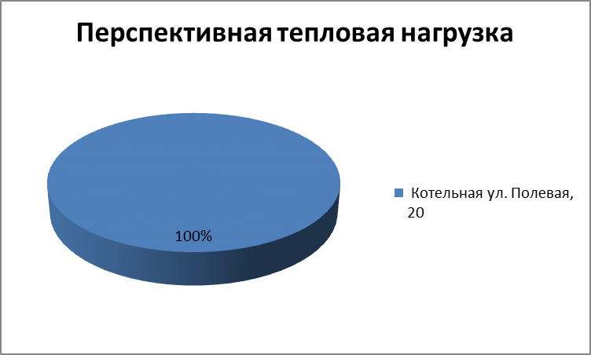
- Раздел Решения по бесхозяйным тепловым сетям
К 2015 году в с. Воскресенское бесхозяйные тепловые сети не выявлены.

